Математика.
Краткосрочный план урока № 27.
Предмет: Математика  Урок: 27 |  | Школа: Пригородная средняя школа.
Дата: 23.12 |  | ФИО учителя: Киченок О.В.
Класс: 1 |  | Количество  присутствующих: |  | Количество  отсутствующих:
Раздел (сквозная тема): |  | Раздел 2С – Измерения величин и чисел.
Тема урока: |  | Измерение сторон прямоугольника
Цели обучения в соответствии с учебной программой: |  | 1.3.1.3 измерять и сравнивать стороны геометрических фигур (треугольник, квадрат, прямоугольник)  1.1.3.2 производить измерение величин, используя единицы: см, дм,/ кг/л/ч
Цели урока: |  | Учащиеся смогут  назвать особенности противоположных сторон прямоугольника;  проводить измерение сторон прямоугольника и определять общую длину всех сторон прямоугольника;  найти длину двух сторон, чтобы определить длину других двух сторон — им противоположных.
Ход урока:
Этап урока/ Время | Действия педагога |  | Действия ученика |  | Оценивание | Ресурсы
1.Начало урока.  0-5 мин | 1.Создание положительного эмоционального настроя.  Ребята отгадайте загадку:  Есть у радости подруга  в виде полукруга.  а лице она живет:  То куда-то вдруг уйдет,  то внезапно возвратится.  Грусть-тоска ее боится.  -Как вы думаете, что это? (Улыбка)  -Давайте подарим друг другу улыбку с хорошим настроением начнем занятие. |  | Приветствуют учителя. Организуют свое рабочее место, проверяют наличие индивидуальных учебных принадлежностей |  |  | Эмоц. настрой
2. Середина урока.  5 – 25 мин | 2.Актуализация жизненного опыта.  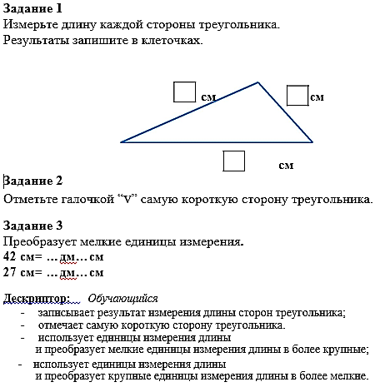3. Вводное задание на подготовку к изучению нового.  Отгадайте загадку.  Эти фигуры по городу мчат  В садик и школу развозят ребят  Похож на автобус, троллейбус, трамвай  Дружок, на дороге ты не зевай  На дома похожи  С какой фигурой они схожи?  (Прямоугольник)  4.Работа по теме урока. Открытие нового.  (К) Работа с учебником.  -Измерь стороны прямоугольника.  Что ты заметил?  Чтение правила стр 120  5.Первичное закрепление с проговариванием.  Работа в тетради. (Р.Л.-117)  Измерь дом с помощью линейки.  (К) Физминутка.  Работа по учебнику.  Рубрика «Попробуй»  Работа в тетради.(Р.Л.-118)  (И) Самостоятельная работа.  Вырази дециметры в сантиметрах.  2 дм = см  4 дм = см  5 дм = см  3 дм = см  1 дм = см  10 дм = см  (К) Творческая работа.  Обведи клетки.  В тетради обведи 2 клетки. Какова длина двух клеток в  сантиметрах? Сколько клеток в тетради составит 1 дм,  1 дм 2 см?  Начерти. |  | Учащиеся выполняют самост. задания.  Формулируют тему урока, определяют цель урока  Учащиеся выполняют задание. Делают вывод.  Учащиеся слушают учителя, отвечают на вопросы и делают вывод.  Работают в тетради, выполняют задания под руководством учителя.  Учащиеся отвечают на вопросы. Решают5+5+2+2= 14 с.  Выполняют преобразование.  Учащиеся отвечают на вопросы.  Работают в тетради, выполняют задания под руководством учителя. |  | ФО  Взаимопроверка  ФО  ФО  Обучающийся измеряет и называет длину сторон с обозначением единицы измерения.  ФО  ФО  ФО | Карточки  Учебник  Тетрадь  Учебник  Тетрадь
3. Конец урока.  25-30 мин | 7.Итог урока.  Линейка успеха  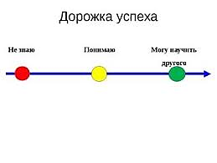  Рефлексия.  Предлагает оценить свою работу при помощи линейки  успеха. |  | Отвечают на вопросы учителя, оценивают сою деятельность на уроке |  | ФО | Картинки к рефлексии.

